排序算法总结：
比较排序：冒泡排序，选择排序，插入排序，归并排序，堆排序，快速排序
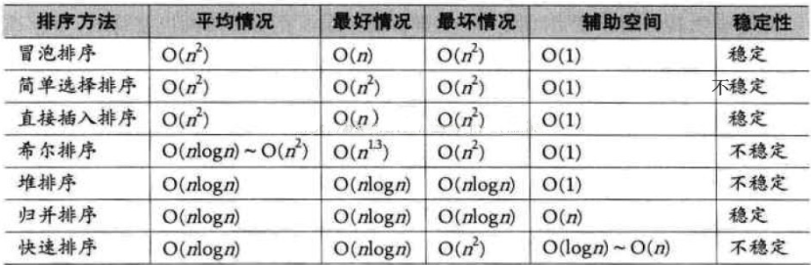

冒泡排序
冒泡排序算法的运作如下：
比较相邻的元素，如果前一个比后一个大，就把它们两个调换位置。
对每一对相邻元素作同样的工作，从开始第一对到结尾的最后一对。这步做完后，最后的元素会是最大的数。
针对所有的元素重复以上的步骤，除了最后一个。
持续每次对越来越少的元素重复上面的步骤，直到没有任何一对数字需要比较。
改进：鸡尾酒排序（此算法与冒泡排序的不同处在于从低到高然后从高到低，而冒泡排序则仅从低到高去比较序列里的每个元素）

选择排序
工作原理：初始时在序列中找到最小（大）元素，放到序列的起始位置作为已排序序列；然后，再从剩余未排序元素中继续寻找最小（大）元素，放到已排序序列的末尾。以此类推，直到所有元素均排序完毕。
选择排序与冒泡排序的区别：冒泡排序通过依次交换相邻两个顺序不合法的元素位置，从而将当前最小（大）元素放到合适的位置；而选择排序每遍历一次都记住了当前最小（大）元素的位置，最后仅需一次交换操作即可将其放到合适的位置。

插入排序
具体算法描述如下：
1.从第一个元素开始，该元素可以认为已经被排序
2.取出下一个元素，在已经排序的元素序列中从后向前扫描
3.如果该元素（已排序）大于新元素，将该元素移到下一位置
4.重复步骤3，直到找到已排序的元素小于或者等于新元素的位置
5.将新元素插入到该位置后
6.重复步骤2~5
二分插入排序：
当n较大时，二分插入排序的比较次数比直接插入排序的最差情况好得多，但比直接插入排序的最好情况要差，所当以元素初始序列已经接近升序时，直接插入排序比二分插入排序比较次数少。二分插入排序元素移动次数与直接插入排序相同，依赖于元素初始序列。
希尔排序：
希尔排序通过将比较的全部元素分为几个区域来提升插入排序的性能。这样可以让一个元素可以一次性地朝最终位置前进一大步。然后算法再取越来越小的步长进行排序，算法的最后一步就是普通的插入排序，但是到了这步，需排序的数据几乎是已排好的了（此时插入排序较快）。

归并排序
归并操作步骤如下：
1.申请空间，使其大小为两个已经排序序列之和，该空间用来存放合并后的序列
2.设定两个指针，最初位置分别为两个已经排序序列的起始位置
3.比较两个指针所指向的元素，选择相对小的元素放入到合并空间，并移动指针到下一位置
4.重复步骤3直到某一指针到达序列尾
5.将另一序列剩下的所有元素直接复制到合并序列尾

5.堆排序
堆排序的过程：
1.由输入的无序数组构造一个最大堆，作为初始的无序区
2.把堆顶元素（最大值）和堆尾元素互换
3.把堆（无序区）的尺寸缩小1，并调用heapify(A, 0)从新的堆顶元素开始进行堆调整
4.重复步骤2，直到堆的尺寸为1

6.快速排序
快速排序使用分治策略(Divide and Conquer)来把一个序列分为两个子序列。步骤为：
1.从序列中挑出一个元素，作为"基准"(pivot).
2.把所有比基准值小的元素放在基准前面，所有比基准值大的元素放在基准的后面（相同的数可以到任一边），这个称为分区(partition)操作。
3.对每个分区递归地进行步骤1~2，递归的结束条件是序列的大小是0或1，这时整体已经被排好序了

快速排序和归并排序描述一下，优缺点（描述）
快速排序：先选定一个基准元素，按照这个基准元素将数组划分，再在被划分的数组上重复上过程，最后可以得到排序结果。
归并排序：将数组不断细分成最小的单位，然后每个单位分别排序，排序完以后合并，重复这个过程就得到了排序结果
优缺点：归并排序稳定且最高最低时间复杂度都是nlogn，但是占用额外空间；快速排序不稳定，最高时间复杂度n2，最低时间复杂度nlgn，不占用额外空间

希尔排序知道吗？为什么这么操作
改良的插入排序。插入排序在数组基本有序的时候可大大降低时间复杂度，希尔排序通过将数组分块后对每块数组进行插入排序，每次排序完成，块数减少一倍，数组也相对变得有序，知道最后对整个数组进行插入排序，则排序完成。

